Amazigh Android

*Functioneel ontwerp*



Namen: E. Can, M. Verboon, N. Elstgeest, G. Bakker

Studiejaar: 2020-2021

Werkgroep: LO8E-AMO2

Projectleider: M. Boukiour

Inleverdatum: 24 september 2020

Versie: 1.0

Inhoudsopgave

Use case diagram 3

Use case beschrijving 4

Navigatiescherm 5

lijst van schermen 6

Schermontwerp 7

# Use case diagram

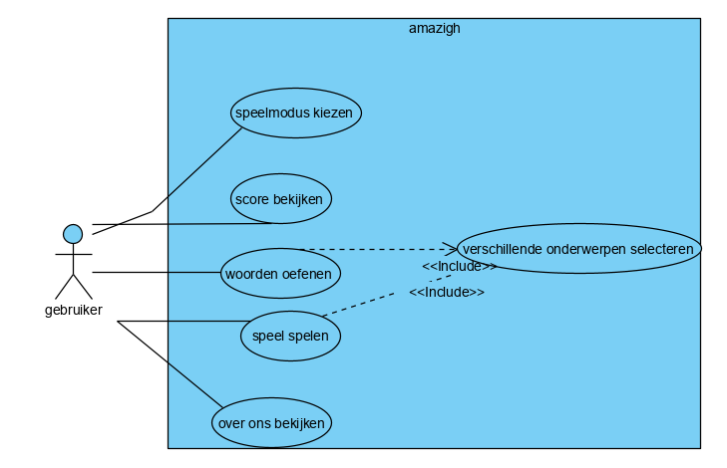

# Use case beschrijving

|  |  |
| --- | --- |
| Namen | Verschillende onderwerpen selecteren |
| Nummer | 1 |
| Actoren | Gebruiker |
| Aannamen | Gebruiker is op het scherm met woorden oefenen |
| Beschrijving | De gebruiker klikt op het scherm ‘Woorden oefenen’. Vervolgens krijgt hij een lijst met verschillende onderwerpen die hij kan kiezen. |
| Uitzondering | Gebruiker zit geen woorden te oefenen |
| Resultaat | Gebruiker heeft een onderwerp geselecteerd |

# Navigatiescherm

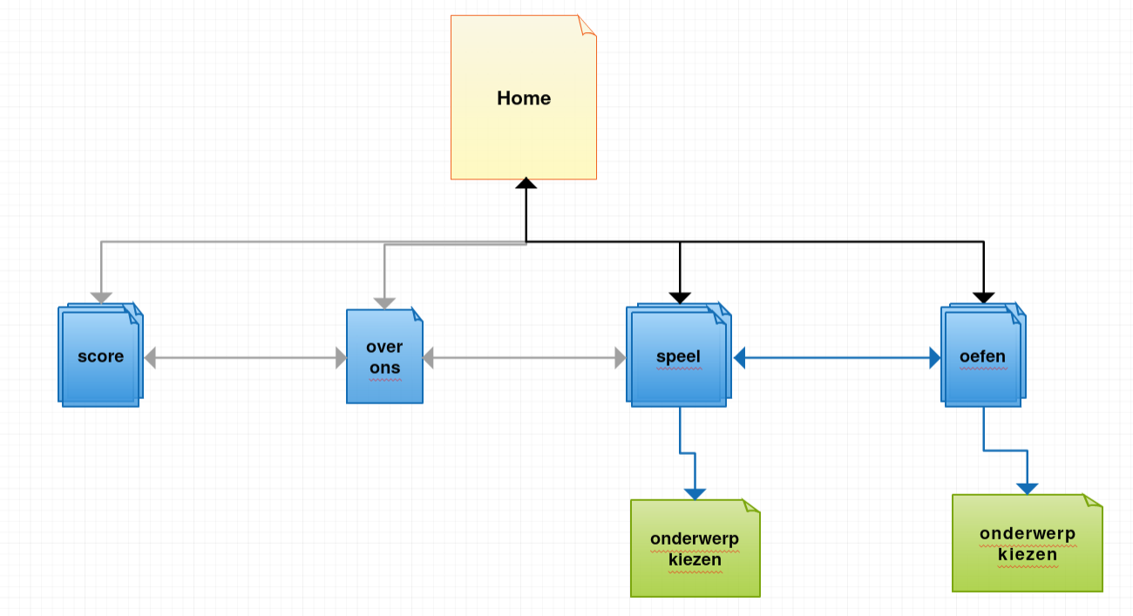

# lijst van schermen

|  |  |  |  |
| --- | --- | --- | --- |
| Naam Pagina | Formulier | Functie | Afwijkend ontwerp |
| Homepage | Nee | De gebruiker alle beschikbare schermen tonen. | Nee |
| Woorden oefenen | Nee | Lijst met woorden weergeven zodat de gebruiker kan oefenen. | Nee |
| Speelmodus | Nee | De keuze geven om een modus te selecteren. | Nee |
| Over ons | Nee | Informatie lezen over de ontwikkelaars en universiteit leiden | Nee |
| Scoreboard | nee | Toon scores van alle gebruikers. | Nee |
| splashscreen | nee | Een laadscherm dat naar de homepage gaat | nee |

# Schermontwerp

